**TUGAS ALGORITMA DAN PEMOGRAMAN**

**Pizza Order**



Oleh:

24091397038_Afta Wildana Zakcy

240913970343_Muhammad Raffi Firmansyah

**Program D4 Manajemen Informatika**

**Fakultas Vokasi**

**Universitas Negeri Surabaya**

**2024**

Flowchart

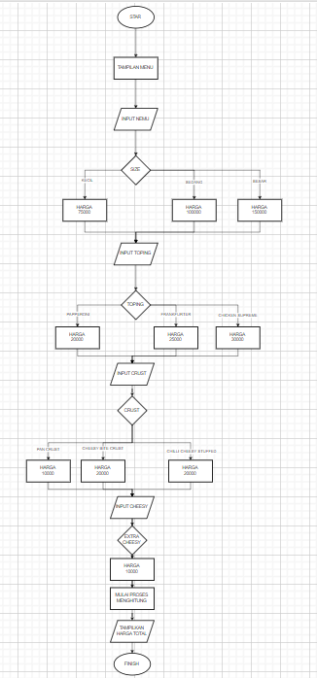

Penjelasan:

**Langkah-langkah dalam Diagram Alir:**

1. **Start:**
   * Diagram dimulai dari simbol "Start", yang berarti program siap untuk dijalankan.
2. **Tampilkan Menu:**
   * Program akan menampilkan menu yang terdiri dari pilihan ukuran pizza, topping, crust, dan tambahan keju. Ini sesuai dengan kode yang menampilkan daftar opsi ke pengguna.
3. **Input Menu (Ukuran Pizza):**
   * Pengguna diminta untuk memilih ukuran pizza (kecil, sedang, atau besar). Pilihan pengguna ini menentukan alur selanjutnya.
4. **Keputusan Ukuran Pizza:**
   * Berdasarkan input pengguna:
     + Jika ukuran kecil dipilih, harga pizza adalah 75.000.
     + Jika ukuran sedang dipilih, harga pizza adalah 100.000.
     + Jika ukuran besar dipilih, harga pizza adalah 150.000.
5. **Input Topping Pizza:**
   * Setelah memilih ukuran, pengguna diminta untuk memilih topping pizza, di antara "pepperoni", "frankfurter", dan "chicken supreme".
6. **Keputusan Topping:**
   * Berdasarkan input topping:
     + Jika "pepperoni", harga ditambahkan 20.000.
     + Jika "frankfurter", harga ditambahkan 25.000.
     + Jika "chicken supreme", harga ditambahkan 30.000.
7. **Input Crust Pizza:**
   * Setelah memilih topping, pengguna diminta untuk memilih jenis crust, yaitu "pan crust", "cheesy bite crust", atau "chili cheesy stuffed".
8. **Keputusan Crust:**
   * Berdasarkan input crust:
     + Jika "pan crust", harga ditambahkan 10.000.
     + Jika "cheesy bite crust", harga ditambahkan 20.000.
     + Jika "chili cheesy stuffed", harga ditambahkan 20.000.
9. **Input Tambahan Keju:**
   * Setelah memilih crust, pengguna diminta untuk memutuskan apakah ingin menambahkan keju ekstra atau tidak.
10. **Keputusan Tambahan Keju:**
    * Jika pengguna memilih menambahkan keju, harga ditambahkan 5.000.
11. **Proses Menghitung Total:**
    * Setelah semua pilihan diambil, program akan menghitung total biaya berdasarkan pilihan ukuran, topping, crust, dan keju ekstra.
12. **Tampilkan Hasil:**
    * Program akan menampilkan total biaya yang harus dibayar pengguna.
13. **Selesai:**
    * Program selesai.

**Source Code**

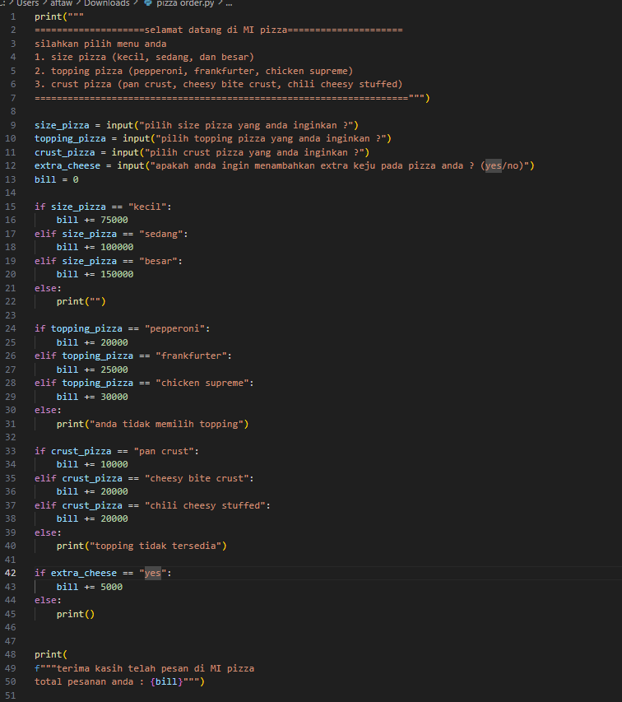

**Output**

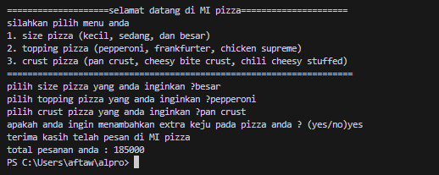

**Penjelasan :**



**Input dari Pengguna:**

* Program meminta pengguna untuk memasukkan pilihan ukuran pizza (size_pizza), topping pizza (topping_pizza), crust pizza (crust_pizza), dan apakah mereka ingin keju ekstra (extra_cheese).

**Variabel Harga Awal:**

* Variabel bill diinisialisasi dengan nilai 0 untuk menghitung total biaya pesanan.



**Kondisi Pemilihan Ukuran Pizza:**

* Berdasarkan input ukuran pizza:
  + Jika ukuran "kecil", biaya adalah 75.000.
  + Jika ukuran "sedang", biaya adalah 100.000.
  + Jika ukuran "besar", biaya adalah 150.000.



**Kondisi Pemilihan Topping Pizza:**

* Berdasarkan input topping pizza:
  + Jika topping "pepperoni", tambah 20.000 ke total biaya.
  + Jika topping "frankfurter", tambah 25.000.
  + Jika topping "chicken supreme", tambah 30.000.
* Jika input topping tidak sesuai, program akan menampilkan pesan bahwa topping tidak dipilih.



**Kondisi Pemilihan Crust Pizza:**

* Berdasarkan input crust pizza:
  + Jika "pan crust", tambah 10.000 ke total biaya.
  + Jika "cheesy bite crust", tambah 20.000.
  + Jika "chili cheesy stuffed", tambah 20.000.
* Jika input crust tidak sesuai, program menampilkan pesan bahwa topping tidak tersedia



**Tambahan Keju:**

* Jika pengguna memilih untuk menambahkan keju ekstra (extra_cheese == "yes"), program akan menambah 5.000 ke total biaya.



**Output Total Biaya:**

* Setelah semua pilihan diproses, program menampilkan total pesanan dalam format pesan "total pesanan anda: {bill}".

**Kesimpulan**

Program ini mensimulasikan pemesanan pizza dengan meminta pengguna memilih ukuran, topping, crust, dan tambahan keju. Berdasarkan pilihan tersebut, program menghitung total harga dan menampilkannya. Kode menggunakan struktur if-else untuk menentukan biaya tiap pilihan, namun belum ada validasi input yang memadai, dan bisa ditingkatkan dengan penggunaan struktur data yang lebih efisien seperti dictionary.